**TP ORACLE :**

**Création et manipulation d'une BD :**

**Partie I : Création des Tablespaces et des utilisateurs :**

1/Création du Tablespace par défaut :

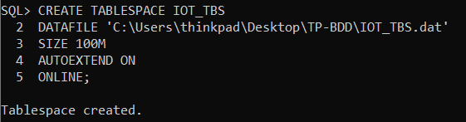

2/Création du Tablespace temporaire :

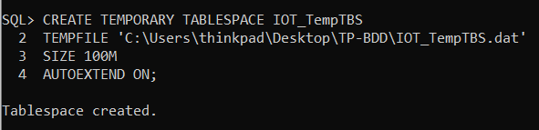

**3/** Création de l'utilisateur DBAIOT :

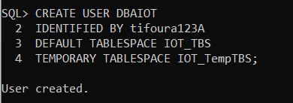

**4/**Attribution de tous les privilèges à l'utilisateur DBAIOT :

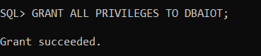

**Partie 2 : Langage de définition de données :**

4/Création des tables :

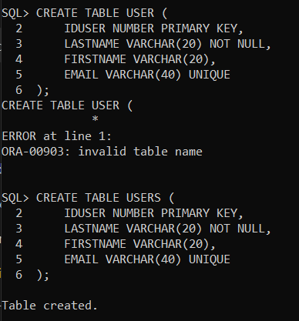

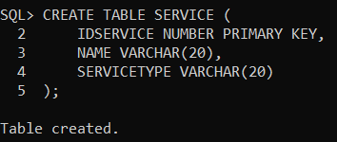

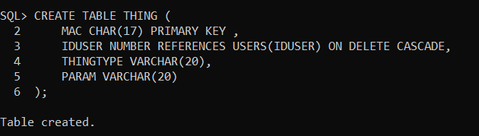

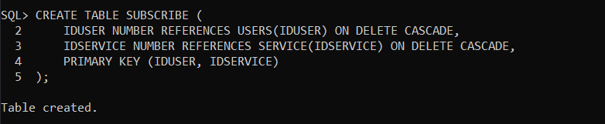

5/Ajout de la colonne ADRESSUSER a la table USERS :

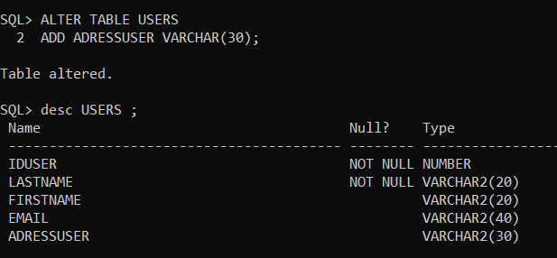

6/Ajout de la contrainte not null pour les attributs ADRESSUSER et LASTNAME de la relation USERS :

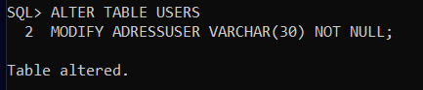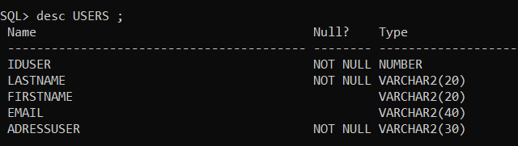

7/Modification de la longueur de l’attribut ADRESSUSER :

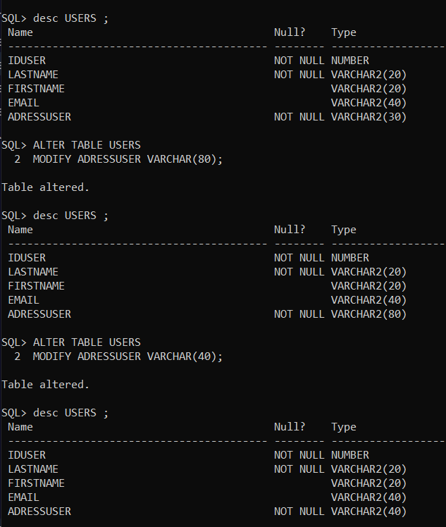

8/Renommer la colonne ADRESSUSER dans la table USERS par ADRUSER :

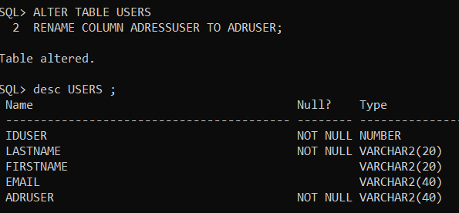

9/Suppression de la colonne ADRUSER dans la table USERS :

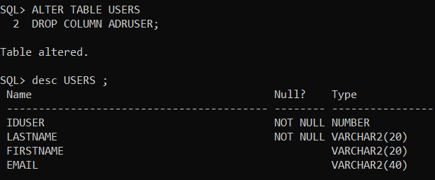

10/Les instructions SQL pour répondre au besoin :

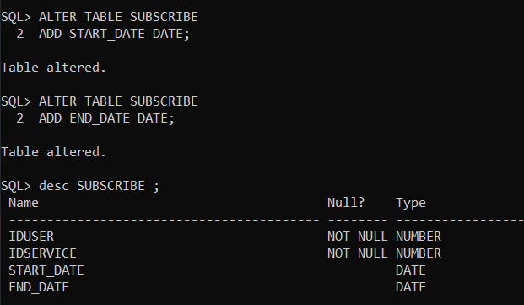

**Partie 3 : Langage de manipulation de données :**

11/Remplissage de la table :

1. USERS :

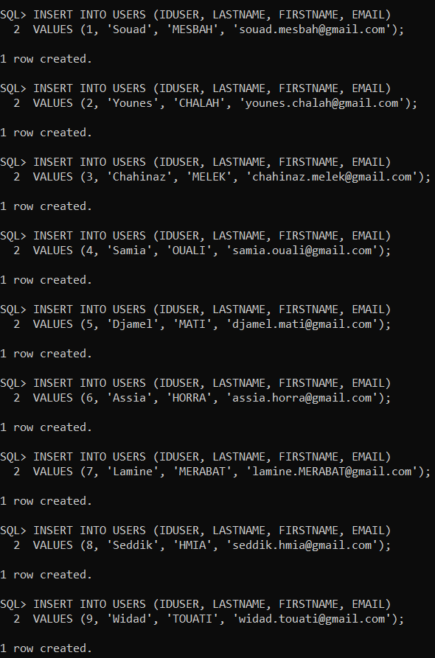

1. SERVICE :

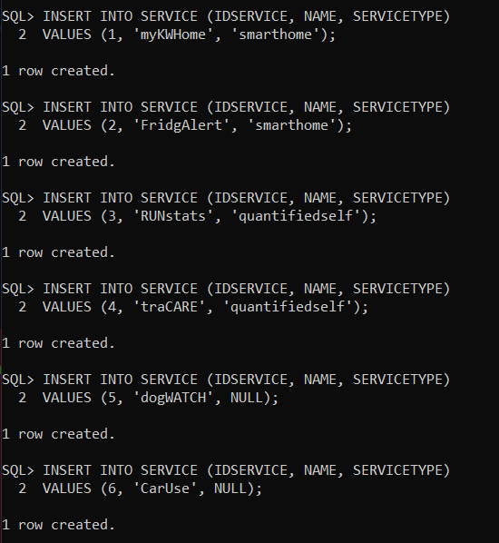

1. THING :

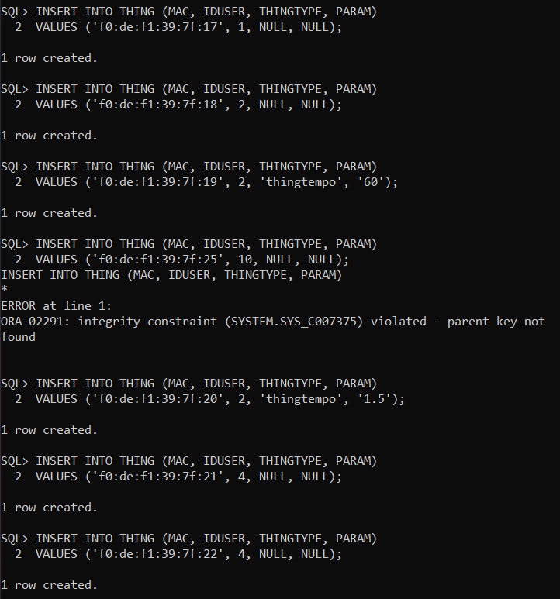

1. SUBSCRIBE :

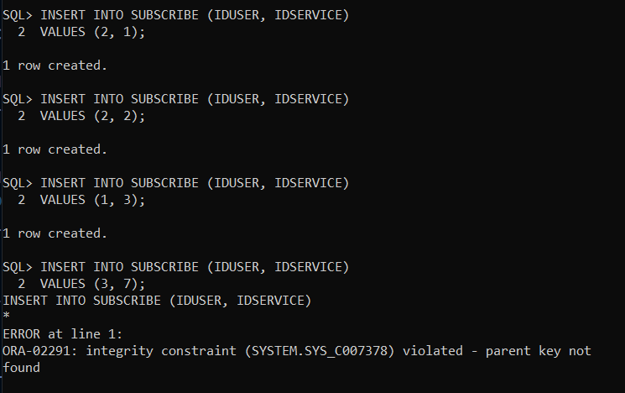

**Problèmes rencontrés :**

1. L’insertion de l’instance ('f0:de:f1:39:7f:25', 10, NULL, NULL) dans la table THING a échoué car IDUSER **10** n’existe pas dans la table USERS.
2. L’insertion de l’instance (3, 7) dans la table SUBSCRIBE a échoué car IDSERVICE **7** n’existe pas dans la table SERVICE.

**Partie 4 : Gestion des utilisateurs :**

1/Connexion avec l’utilisateur DBAIOT et création d’un autre utilisateur Admin :

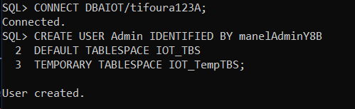

2/Connexion avec Admin :

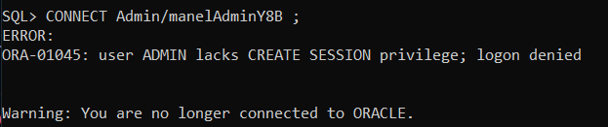

**Remarque :** on ne peut pas connecter à Admin sans le privilège CREATE SESSION !

3/ le droit de création d’une session pour Admin et reconnexion :

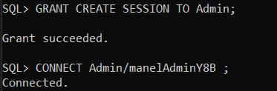

4/ Attribution des privilèges : créer des tables, des utilisateurs à Admin :

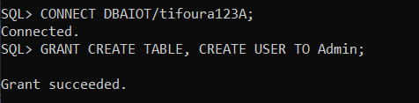

**Remarque**: il faut d’abord reconnecter à DBAIOT.

*Vérification :

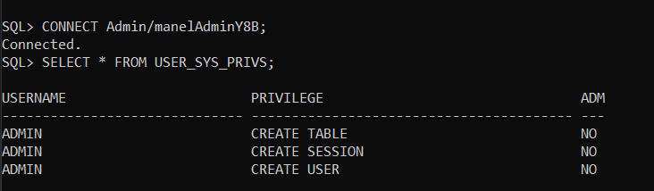

**Remarque :** Il faut reconnecter a Admin car l’instruction (SELECT * FROM USER_SYS_PRIVS;) affiche les privilèges de l’utilisateur connecter.

5/Exécution de la requête Q1 : Select * from DBAIOT.USERS :

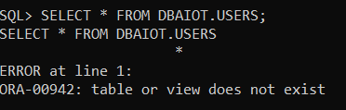

**Remarque :** Un message d’erreur s’affiche : la table

7/création d’une vue USER_THING qui sauvegarde pour chaque utilisateur ses objets connectés :

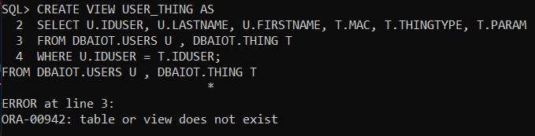

**Remarque :** Un message d’erreur s’affiche car Admin n’a pas les privilèges de création de vues et de lecture sur la table THING.

8/Attribution du droit de création de vue à Admin, et le droit de lecture sur la table THING :

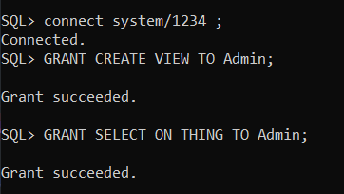

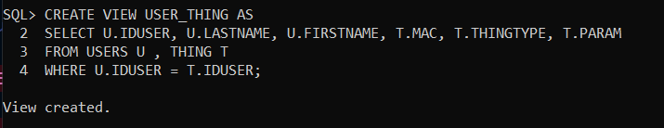

9/